МДОУ «Детский сад № 2 Сонковского района Тверской области»

День матери "Мамочка моя, лучшая на свете!"

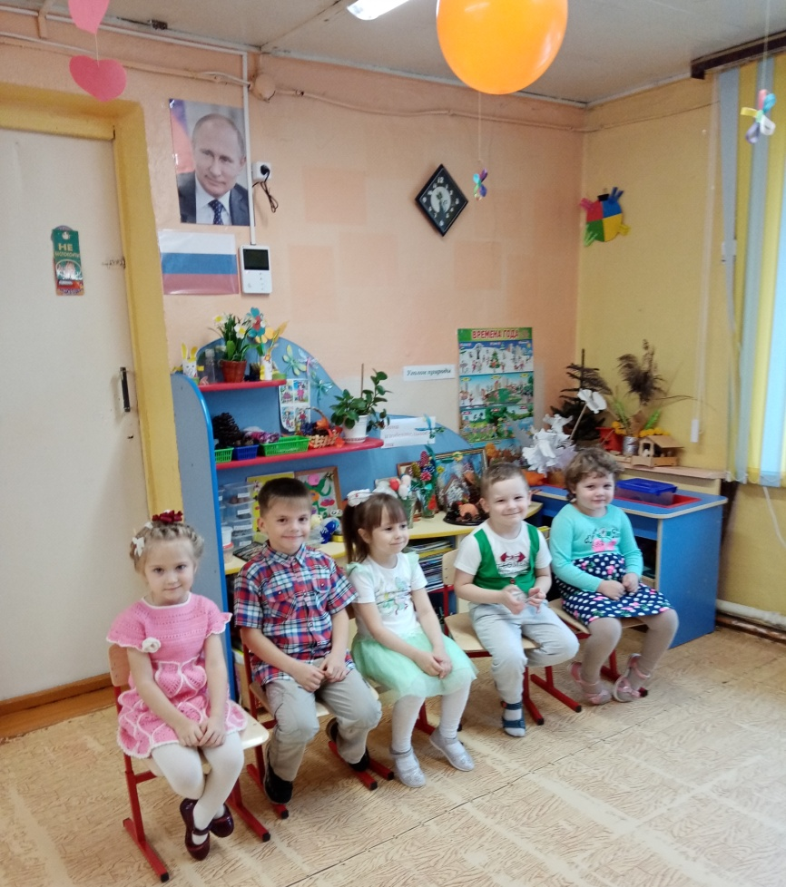
Воспитатели средней группы: Войнова Л.Е.
Моисеева Е.А.

Цель: Развивать у детей интерес к традиции, способствовать созданию тёплых взаимоотношений в семье.
Задачи: Воспитывать уважительное отношение к мамам. Способствовать созданию положительных эмоциональных переживаний детей и родителей от совместного празднования мероприятия.
Участники: воспитатели, дети.
План проведения:
1. Вступительная часть.
2. Чтение стихов.
3. Игровая часть.
4. Заключительная часть.
Предварительная работа:
1. Изготовить подарки для мам (аппликация «Красивая открытка для мамочки»).
2. Беседа с детьми о празднике «День Матери».
3. Разучивание стихотворений о маме.
4. Украсить групповую комнату воздушными шарами.
Ведущий: Сегодня мы собрались здесь по очень важному случаю — празднованию Дня Матери. Этот праздник появился недавно, но уже прочно вошел в нашу жизнь потому, что мама — самый необходимый и любимый человек в нашей жизни, и порадовать ее нам хочется всегда.
День Матери — праздник пока молодой,
Но все ему рады, конечно —
Все, кто рождены под счастливой звездой,
И мамы опеки сердечной!
Мы в диких бегах суеты городской
Подчас забываем о маме,
Спешим, растворяясь в массе людской,
Всерьез увлекаясь делами...
А мама нас ждет и ночами не спит,
Волнуясь и думая часто —
«Ах, как они там? — и сердце болит,
И стонет, и рвется на части...
Решили на праздник мы вас пригласить,
Хоть можно по чаще, конечно.
Желаем мы вам не болеть, не грустить,
И любим мы вас бесконечно!
Ведущий: И мы посвятили сегодня наше развлечение самым добрым, самым чутким, самым нежным, заботливым, трудолюбивым и самым красивым – нашим мамам.
Кто любовью согревает,
Всё на свете успевает,
Даже поиграть чуток?
Кто тебя всегда утешит,
И умоет, и причешет,
В щечку поцелует — чмок?
Дети: МАМОЧКА МОЯ!

Песня «Про мамочку»
Ведущий: Сегодня на целом свете
Праздник большой и светлый,
Поздравим скорее маму,
Стихи для неё прочтём!
Женя: Маму крепко поцелую.
Обниму её родную.
Очень я люблю её
Мама солнышко моё.
Вика: Лучше мамочки моей,
Никого не знаю
Милым солнышком свою,
Маму называю.
Настя: Мне мама приносит игрушки, конфеты.
Но маму люблю я совсем не за это.
Веселые песни она напевает,
Нам скучно вдвоем никогда не бывает!
Люблю свою маму, скажу я вам прямо.
Ну, просто за то, что она — моя мама!
Маша: На щеках у мамочки
Две волшебных ямочки.
А когда она смеется
Смех такой волшебный льется
Максим: Мама — солнышко мое,
Я — подсолнушек ее.
Хорошо счастливым быть,
Мамочку свою любить.
Даша: Ты живи на свете,
Мама, много-много лет.
Никого тебя роднее
В целом мире нет.
Ведущий: - А теперь, детвора, развеселый танец
Танец «Большие слоники».
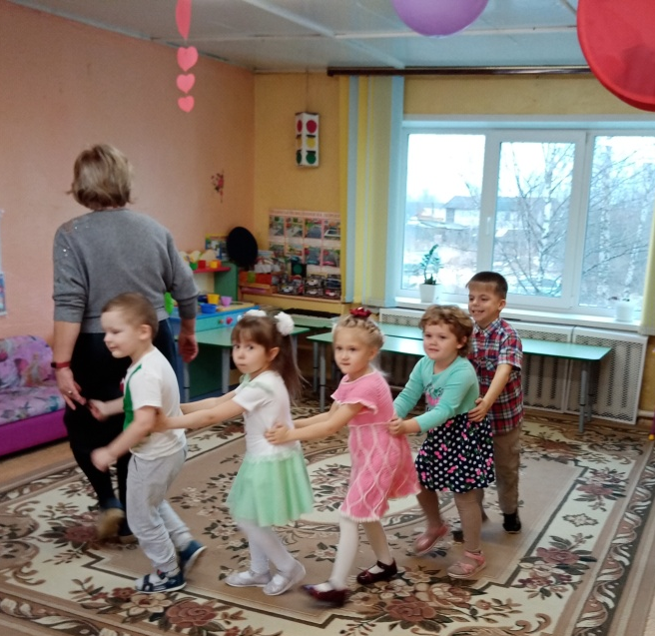
Ведущий: Дорогие дети, у меня к вам есть вопрос: а часто ли вы мамы обнимают вас? (ответы). А часто ли целуют вас? (ответы). А часто ли берут на ручки? (ответы). А вот это мы сейчас и проверим.
Игра «Назови маму ласково»

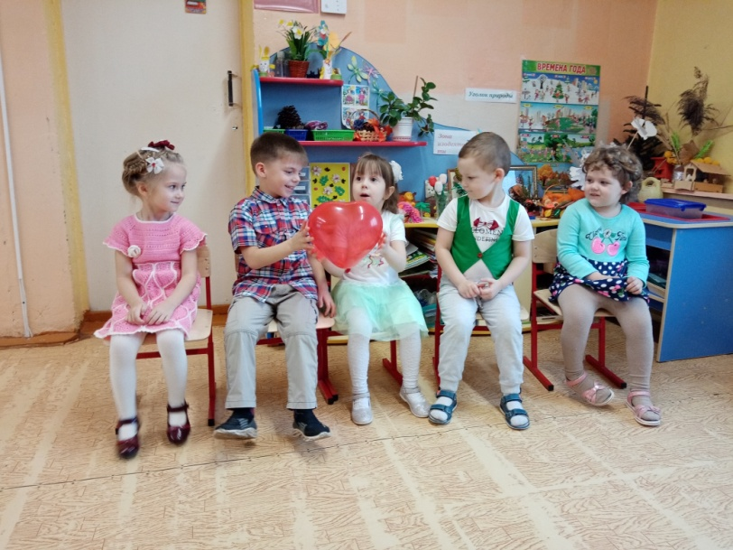
Мы с вами готовились к празднику, и хотим вам показать сказку «Репка».

Постановка сказки «Репка» в исполнении детей.
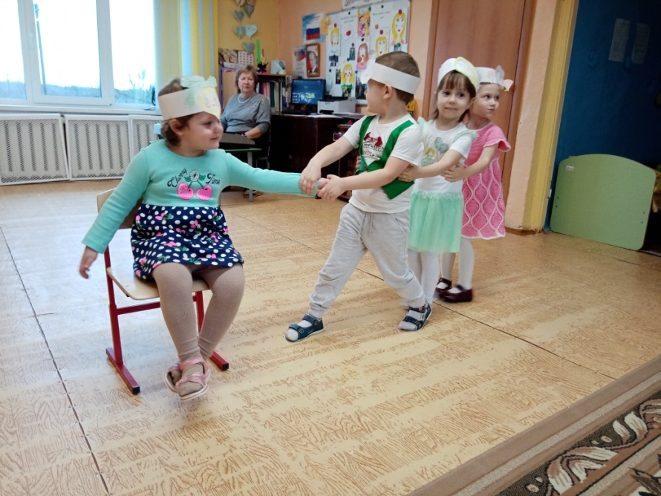
Ведущий: - Вот какие артисты наши дети молодцы. А теперь отгадайте загадки.
Всех важней она в загадке,
Хоть и в погребе жила:
Репку вытащить из грядки
Деду с бабкой помогла. (Мышка).
Ждали маму с молоком,
А пустили волка в дом.
Кто же были эти
Маленькие дети? (Семеро козлят)
Уплетая калачи,
Ехал парень на печи.
Прокатился по деревне
И женился на царевне. (Емеля из сказки «По щучьему веленью»)
Как у Бабы у Яги
Нет совсем одной ноги,
Зато есть замечательный
Аппарат летательный.
Какой? (Ступа)
Убежали от грязнули
Чашки, ложки и кастрюли.
Ищет их она, зовет
И в дороге слезы льет. (Федора)
И зайчонок, и волчица –
Все бегут к нему лечиться. (Айболит)
В гости к бабушке пошла,
Пироги ей понесла.
Серый Волк за ней следил,
Обманул и проглотил. (Красная Шапочка)
У Золушки с ножки
Свалилась случайно.
Была не простою она,
А хрустальной. (Туфелька)
Ведущий: Молодцы! Все загадки отгадали.
Внимательно, значит, вам сказки читали.
Сегодня, праздник наших мам,
Мы скажем громко, дружно,
Мы их поздравляем
И счастья им желаем!
И давай те поиграем.

Физкультминутка.
Мама - это небо! (руки вверх)
Мама - это свет! (руками вверху показываем фонарики)
Мама - это счастье! (руки к груди)
Мамы - лучше нету (наклоняемся вперед и машем головой нет-нет)
Мама - это сказка! ( большой палец вверх)
Мама - это смех! (смеемся, улыбаемся)
Мама - это ласка! (гладим себя по голове)
Мамы - любят всех! ( шлем воздушный поцелуй)

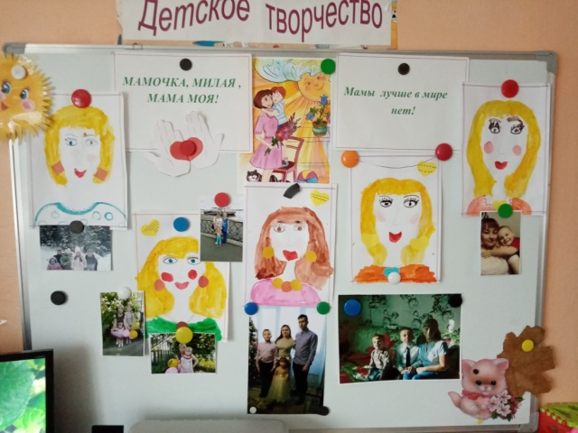
Песня «Бабушке и мамочке»
Ведущий: Поздравляем наших мам с праздником!
Пусть каждый их день будет наполнен мужской заботой и поддержкой. Тепла семейного очага, здоровья, любви и понимания! Осталось сказать только одно: не забывайте родителей, берегите своих мамочек.
(Дети дарят мамам подарки, которые они сделали с воспитателями к празднику).

